ПРИНЯТО: на общем собрании работников МБДОУ  «Детский сад №105»  Протокол № от _________ | 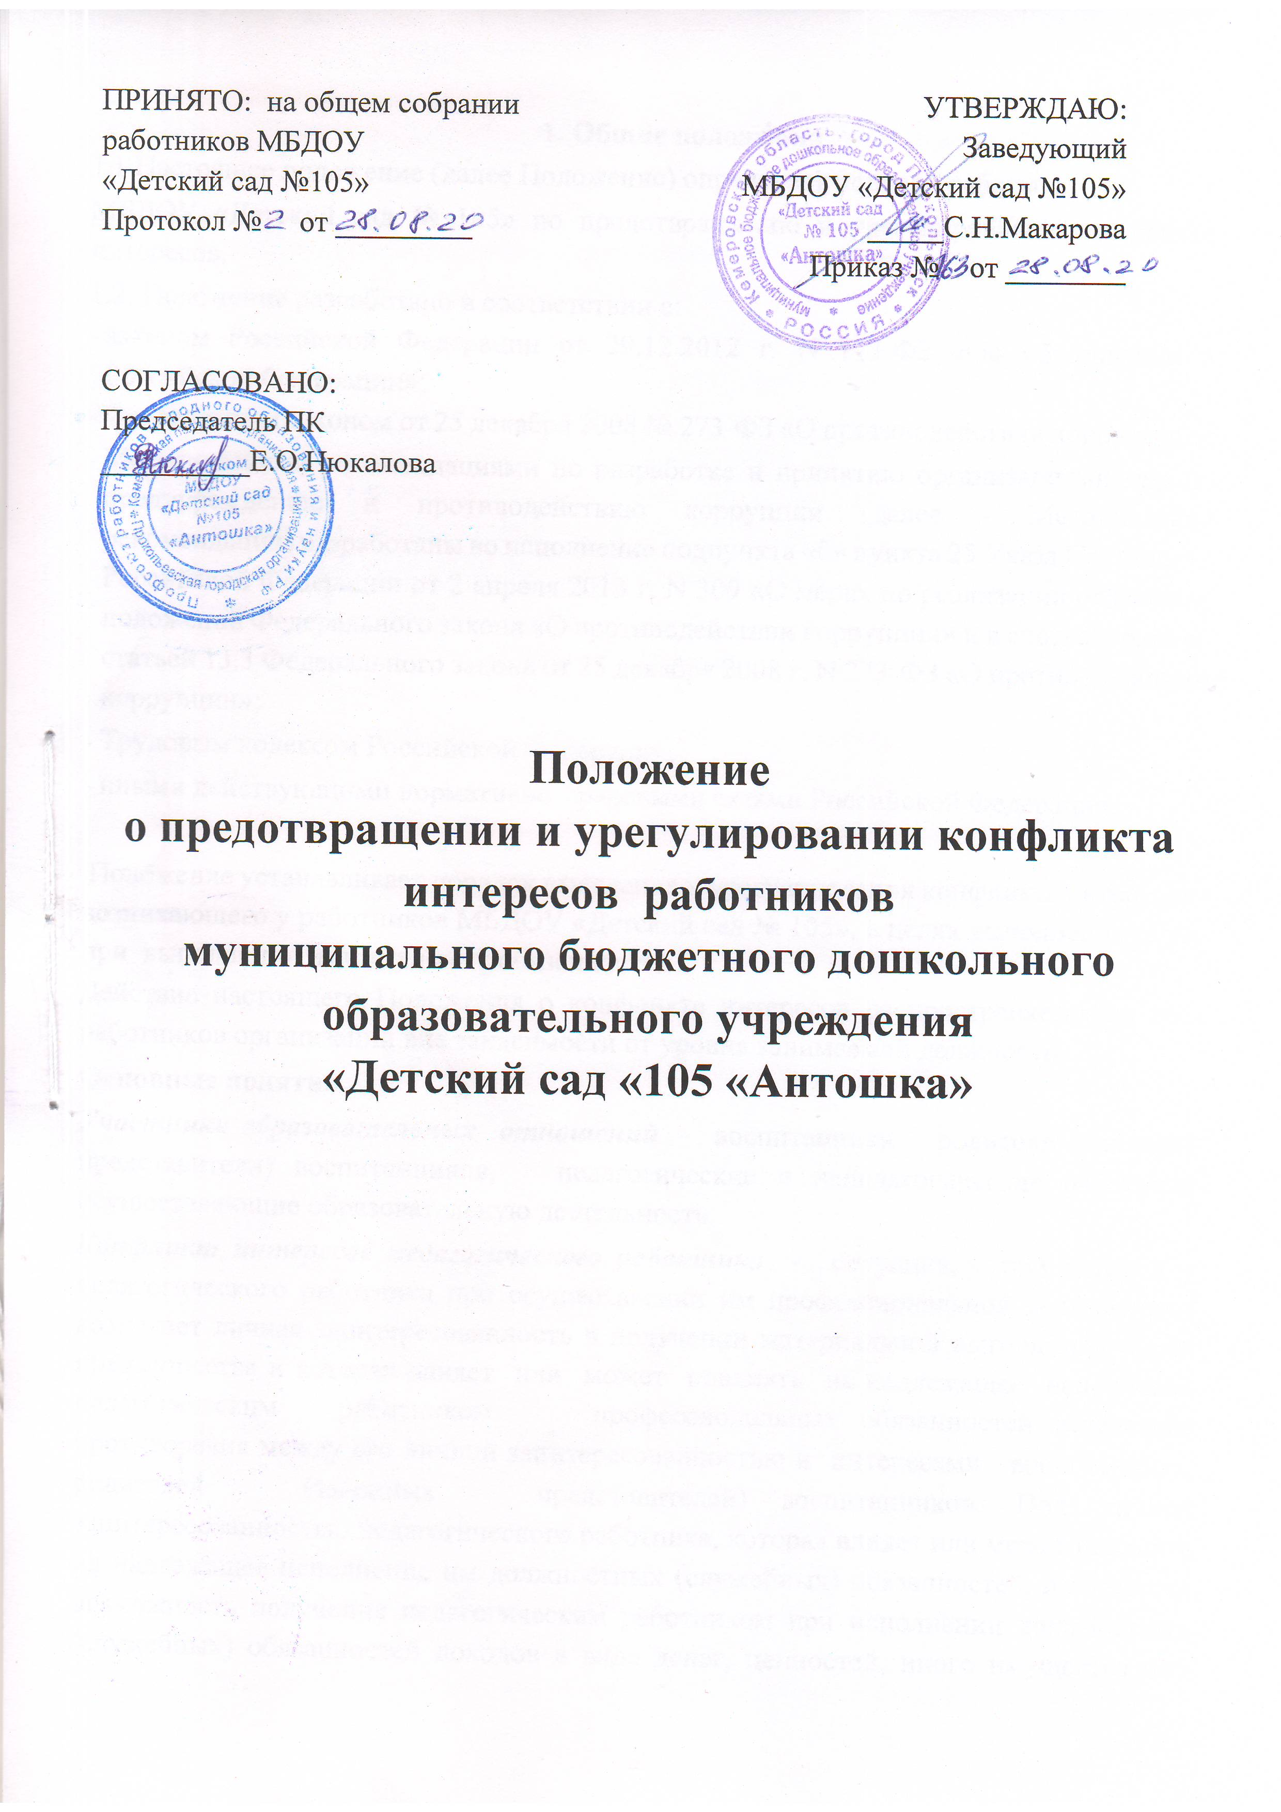  УТВЕРЖДАЮ:  Заведующий  МБДОУ «Детский сад №105» _____С.Н.Макарова  Приказ № от ________
СОГЛАСОВАНО:
Председатель ПК
__________Е.О.Нюкалова

Положение
о предотвращении и урегулировании конфликта интересов работников
муниципального бюджетного дошкольного образовательного учреждения
«Детский сад «105 «Антошка»

1. Общие положения
- 1.Настоящее положение (далее Положение) определяет порядок работы в
МБДОУ «Детский сад № 105» по предотвращению и урегулированию конфликта интересов.
1.2. Положение разработано в соответствии с:
- законом Российской Федерации от 29.12.2012 г. N 273-ФЗ «Об образовании в Российской Федерации»;
- Федеральным законом от 25 декабря 2008 № 273-ФЗ «О противодействии коррупции»;
- Методическими рекомендациями по разработке и принятию организациями мер по предупреждению и противодействию коррупции (далее - Методические рекомендации) разработаны во исполнение подпункта «б» пункта 25 Указа Президента Российской Федерации от 2 апреля 2013 г. N 309 «О мерах по реализации отдельных положений Федерального закона «О противодействии коррупции» и в соответствии со статьей 13.3 Федерального закона от 25 декабря 2008 г. N 273-ФЗ «О противодействии коррупции»;
- Трудовым кодексом Российской Федерации;
- иными действующими нормативно-правовыми актами Российской Федерации.

Положение устанавливает порядок выявления и урегулирования конфликта интересов, возникающего у работников МБДОУ «Детский сад № 105», в целях выполнения задач при выполнении ими трудовых обязанностей.
Действие настоящего Положения о конфликте интересов распространяется на всех работников организации вне зависимости от уровня занимаемой должности.

Основные понятия
Участники образовательных отношений - воспитанники, родители (законные представители) воспитанников, педагогические и непедагогические работники осуществляющие образовательную деятельность.
Конфликт интересов педагогического работника - ситуация, при которой у педагогического работника при осуществлении им профессиональной деятельности возникает личная заинтересованность в получении материальной выгоды или иного преимущества и которая влияет или может повлиять на надлежащее исполнение педагогическим работником профессиональных обязанностей вследствие противоречия между его личной заинтересованностью и интересами воспитанника, родителей (законных представителей) воспитанников. Под личной заинтересованностью педагогического работника, которая влияет или может повлиять на надлежащее исполнение им должностных (служебных) обязанностей, понимается возможность получения педагогическим работником при исполнении должностных (служебных) обязанностей доходов в виде денег, ценностей, иного имущества или услуг имущественного характера, иных имущественных прав для себя или для третьих лиц.

2. Основные принципы предотвращения и урегулирования конфликта интересов

В основу работы по предотвращению и урегулированию конфликта интересов в МБДОУ положены следующие принципы:
- обязательность раскрытия сведений о реальном или потенциальном конфликте интересов; - индивидуальное рассмотрение и оценка рисков для образовательной организации при выявлении каждого конфликта интересов и его урегулирование;
- конфиденциальность процесса раскрытия сведений о конфликте интересов и процесса его урегулирования;
- соблюдение баланса интересов образовательной организации и работника при урегулировании конфликта интересов;
- защита работника от преследования в связи с сообщением о конфликте интересов, который был своевременно раскрыт работником организации и урегулирован (предотвращен) организацией.

3.Условия, при которых возникает или может возникнуть конфликт интересов педагогического работника
3.1.К условиям (ситуациям), при которых всегда возникает конфликт интересов педагогического работника относятся следующие:
-педагогический работник ведёт бесплатные и платные занятия у одних и тех же воспитанников;
-педагогический работник занимается репетиторством с воспитанниками, которых он обучает;
-педагогический работник является членом жюри конкурсных мероприятий с участием своих воспитанников;
-использование с личной заинтересованностью возможностей родителей (законных представителей) воспитанников и иных участников образовательных отношений;
-получение педагогическим работником подарков и иных услуг от родителей (законных представителей) воспитанников;
-нарушение иных установленных запретов и ограничений для педагогических работников в дошкольном образовательном учреждении.
3.2.К условиям (ситуациям), при которых может возникнуть конфликт интересов педагогического работника относятся следующие:
-участие педагогического работника в наборе (приёме) воспитанников;
-участие педагогического работника в установлении, определении форм и способов поощрений для своих воспитанников;
-иные условия (ситуации), при которых может возникнуть конфликт интересов педагогического работника

4.Ограничения, налагаемые на педагогических работников дошкольного образовательного учреждения при осуществлении ими профессиональной деятельности
4.1.В целях предотвращения возникновения (появления) условий (ситуаций), при которых всегда возникает конфликт интересов педагогического работника в дошкольном образовательном учреждении устанавливаются ограничения, налагаемые на педагогических работников дошкольного образовательного учреждения при осуществлении ими профессиональной деятельности.
4.2.На педагогических работников дошкольного образовательного учреждения при осуществлении ими профессиональной деятельности налагаются следующие ограничения:
-запрет на ведение бесплатных и платных занятий у одних и тех же воспитанников;
-запрет на занятия репетиторством с воспитанниками, которых он обучает;
-запрет на членство в жюри конкурсных мероприятий с участием своих воспитанников за исключением случаев и порядка, предусмотренных и (или) согласованных коллегиальным органом управления, предусмотренным уставом дошкольного образовательного учреждения; -запрет на использование с личной заинтересованностью возможностей родителей (законных представителей) воспитанников и иных участников образовательных отношений;
-запрет на получение педагогическим работником подарков и иных услуг от родителей (законных представителей) воспитанников за исключением случаев и порядка, предусмотренных и (или) согласованных коллегиальным органом управления, предусмотренным уставом дошкольного образовательного учреждения.
4.3. Педагогические работники дошкольного образовательного учреждения обязаны соблюдать установленные п. 4.2. настоящего раздела ограничения и иные ограничения и запреты, установленные локальными нормативными актами дошкольного образовательного учреждения.

- Порядок предотвращения и урегулирования конфликта интересов педагогических работников при осуществлении ими профессиональной деятельности

.1. Процедура раскрытия конфликта интересов доводится до сведения всех работников образовательной организации. Устанавливаются следующие виды раскрытия конфликта интересов, в том числе:
- раскрытие сведений о конфликте интересов при приеме на работу;
- раскрытие сведений о конфликте интересов при назначении на новую должность; - разовое раскрытие сведений по мере возникновения ситуаций конфликта интересов.
  - Работник обязан уведомить о наличии как личной заинтересованности, которая может привести к конфликту интересов, так и о возникающих или имеющихся конфликтов интересов других работников образовательной организации.
  - Раскрытие сведений о конфликте интересов осуществляется в письменном виде по форме согласно приложению № 1 к Положению.
  - Уведомление работника подлежит обязательной регистрации в журнале регистрации уведомлений о наличии личной заинтересованности или возникновения конфликта интересов (далее - журнал регистрации).
  - Журнал ведется и хранится у специалиста по кадрам по форме согласно Приложению № 2 к Положению.
  - Образовательная организация берет на себя обязательство конфиденциального рассмотрения представленных сведений и урегулирования конфликта интересов. Поступившая информация должна быть тщательно проверена комиссией по противодействию коррупции с целью оценки серьезности возникающих для образовательной организации рисков и выбора наиболее подходящей формы урегулирования конфликта интересов.
  - В итоге этой работы комиссия может прийти к выводу, что ситуация, сведения о которой были представлены работником, не является конфликтом интересов и, как следствие, не нуждается в специальных способах урегулирования.
  - Комиссия также может прийти к выводу, что конфликт интересов имеет место, и использовать различные способы его разрешения, в том числе:
- ограничение доступа работника к конкретной информации, которая может затрагивать личные интересы работника;
- добровольный отказ работника или его отстранение (постоянное или временное) от участия в обсуждении и процессе принятия решений по вопросам, которые находятся или могут оказаться под влиянием конфликта интересов;
- пересмотр и изменение функциональных обязанностей работника;
- перевод работника на должность, предусматривающую выполнение функциональных обязанностей, не связанных с конфликтом интересов;
- отказ работника от своего личного интереса, порождающего конфликт с интересами образовательной организации;
- увольнение работника по инициативе работника;
- увольнение работника по инициативе работодателя за совершение дисциплинарного проступка, то есть за неисполнение или ненадлежащее исполнение работником по его вине возложенных на него трудовых обязанностей.
  - Приведенный перечень способов разрешения конфликта интересов не является исчерпывающим. В каждом конкретном случае по договоренности образовательной организации и работника, раскрывшего сведения о конфликте интересов, могут быть найдены иные формы его урегулирования.
  - При разрешении имеющегося конфликта интересов следует выбрать наиболее "мягкую" меру урегулирования из возможных с учетом существующих обстоятельств. Более жесткие меры следует использовать только в случае, когда это вызвано реальной необходимостью или в случае, если более "мягкие" меры оказались недостаточно эффективными. При принятии решения о выборе конкретного метода разрешения конфликта интересов важно учитывать значимость личного интереса работника и вероятность того, что этот личный интерес будет реализован в ущерб интересам образовательной организации.

6. Лица, ответственные за прием сведений о возникшем
(имеющемся) конфликте интересов и рассмотрение этих сведений
6.1. Лицами, ответственными за прием сведений о возникающих (имеющихся) конфликтах интересов, являются:
- руководитель образовательной организации;
- председатель комиссии по противодействию коррупции;
- заместитель председателя комиссии по противодействию коррупции;
- должностное лицо, ответственное за противодействие коррупции в образовательной организации.
  - Полученная информация ответственными лицами немедленно доводится до заведующего ДОУ и комиссии по противодействию коррупции. Срок рассмотрения информации о возникающих (имеющихся) конфликтов интересов не может превышать трех рабочих дней, в течение которой комиссия по противодействию коррупции выносит решение о проведении проверки данной информации. Проверка информации и материалов осуществляется в месячный срок со дня принятия решения о ее проведении. Срок проверки может быть продлен до двух месяцев по решению председателя Комиссии.
  - Заинтересованные лица должны без промедления сообщать о любых конфликтах интересов с указанием его сторон и сути лицам, указанным в п. 5.1. настоящего Положения, и до получения рекомендаций избегать любых отношений или действий, которые могут помешать принятию объективных и честных решений.
  - При совпадении члена Комиссии и заинтересованного лица в одном лице, такой член (члены) комиссии в обсуждении конфликта интересов и голосовании участия не принимает. В случае, когда конфликт интересов касается руководителя образовательной организации, он также не участвует в принятии решений по этому вопросу.
  - Рассмотрение полученной информации проводится комиссией по противодействию коррупции. Участие работника, подавшего сведения о возникающих (имеющихся) конфликтах интересов, в заседании комиссии по его желанию. Полученная информация комиссией всесторонне изучается и по ней принимается решение о способе разрешения возникшего (имеющегося) конфликта интересов или об его отсутствии. Решение комиссии оформляется протоколом.

7. Обязанности работников в связи с раскрытием и урегулированием конфликта интересов
7.1. Положением устанавливаются следующие обязанности работников в связи с раскрытием и урегулированием конфликта интересов:
- при принятии решений по деловым вопросам и выполнении своих трудовых обязанностей руководствоваться интересами образовательной организации - без учета своих личных интересов, интересов своих родственников и друзей;
- избегать (по возможности) ситуаций и обстоятельств, которые могут привести к конфликту интересов;
- раскрывать возникший (реальный) или потенциальный конфликт интересов; - содействовать урегулированию возникшего конфликта интересов.
8.Ответственность работников
- за несоблюдение положения о конфликте интересов
- 1.За несоблюдение положения о конфликте интересов работник может быть привлечен к административной ответственности.
8.2. За непринятие работником мер по предотвращению или урегулированию конфликта интересов, стороной которого он является, с ним по инициативе работодателя в связи с утратой доверия по пункту 7.1 части 1 статьи 81 ТК РФ может быть расторгнут трудовой договор.

Приложение № 1
к Положению о предотвращении и урегулировании конфликта интересов
Заведующему
«Детский сад № 105»
Макаровой С.Н.
________________________________________
(ФИО работника, должность)

УВЕДОМЛЕНИЕ
В соответствии со статьей 9 Федерального закона от 25.12.2008 N 273-ФЗ "О противодействии коррупции" я,
_________________________________________________________________,
(Ф.И.О., должность)
настоящим уведомляю о наличии личной заинтересованности и возможном возникновении конфликта интересов в решении следующего вопроса (принятии решения): ____________________________________________________________________________________________________________________________
______________________________________________________________
______________________________________________________________
______________________________________________________________
______________________________________________________________
(описать в чем выражается личная заинтересованность)
______________________ _______________________________
(дата) (подпись /расшифровка)
Уведомление зарегистрировано в журнале регистрации "___" _______ 20 ____ № ____ ______________________________
(подпись ответственного лица)

Приложение № 2
к Положению о предотвращении и урегулировании конфликта интересов

Журнал регистрации уведомлений о наличии личной заинтересованности или возникновения конфликта интересов

№  п/п | Дата регистрации уведомления | Присвоенный регистрационный номер | Краткое содержание уведомления | ФИО и подпись подавшего уведомление | ФИО и подпись регистратора
1 | 2 | 3 | 4 | 5 | 6

